
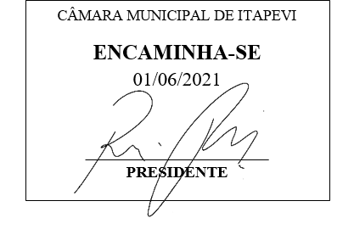
INDICAÇÃO Nº1407 /2021
Súmula: - Solicita providências do Executivo, junto a Secretaria de Governo, para pavimentação Asfáltica da Estrada Lucinda de Jesus Silva-Itapevi.
INDICO à Mesa, na forma regimental vigente, seja oficiado ao Excelentíssimo Senhor Igor Soares Ebert, Prefeito Municipal, para que determine através da Secretaria de Governo, para pavimentação Asfáltica da Estrada Lucinda de Jesus Silva.
Justificativa
Senhor Presidente;
Senhores Vereadores;
Senhoras Vereadoras.
Trata-se de uma solicitação de Suma importância, visando proporcionar conforto à população, dando qualidade de vida aos moradores do bairro, melhorando a segurança, velocidade e economia no transporte, tendo em vista que nessa estrada Lucinda de Jesus da Silva há uma escola municipal, transportes escolar e ônibus que passam na estrada todos os dias.
A Estrada Lucinda de Jesus Silva é uma via de acesso importante que liga a Estrada Quatro Encruzilhada e o Recanto Paulistano ao Centro da Cidade de Itapevi, servindo também de rota alternativa ao Município de Vargem Grande. Trago a essa casa de lei essa indicação para a conclusão das obras iniciadas em gestões anteriores.
Diante do exposto, pedimos que providências sejam tomadas quanto a pavimentação da Estrada Lucinda de Jesus Alves-Itapevi.
Sala das Sessões Bemvindo Moreira Nery, 25 de maio de 2021.
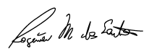
Rogerio Moreira dos Santos
“Rogerio Fisioterapeuta” - PSDB

